МИНОБРНАУКИ РОССИИ

Федеральное государственное бюджетное образовательное учреждение

высшего образования

«Ижевский государственный технический университет

имени М.Т. Калашникова»

Кафедра «Программное обеспечение»

**ОТЧЕТ**

по лабораторной работе №2 по дисциплине

«Автоматизированные системы бухгалтерского учёта»

Выполнил:

студент гр. Б06-191-1 Р.И. Мусин

Принял: Е.Ф. Стукалина

Ижевск, 2018 г.

Цель работы: Изучить основные принципы работы с объектами встроенного языка «запрос», «таблица», «справочник».

Задание1: Используя код процедуры, создать запрос, выводящий реестр документов по заданному периоду.

*Процедура РеестрДокументов()*

*Перем Запрос, ТекстЗапроса, Таб, ном;*

*//Создание объекта типа Запрос*

*Запрос = СоздатьОбъект("Запрос");*

*ТекстЗапроса =*

*"//{{ЗАПРОС(Сформировать)*

*|Период с НачДата по КонДата;*

*|Номер = Документ.ПриходныйОрдер.НомерДок;*

*|Дат1 = Документ.ПриходныйОрдер.ДатаДок;*

*|Всего = Документ.ПриходныйОрдер.Сумма;*

*|ОтКого = Документ.ПриходныйОрдер.ПринятоОт;*

*|Функция Сум = Сумма(Всего);*

*|Группировка Номер;*

*|"//}}ЗАПРОС*

*;*

*// Если ошибка в запросе, то выход из процедуры*

*Если Запрос.Выполнить(ТекстЗапроса) = 0 Тогда*

*Возврат;*

*КонецЕсли;*

*// Подготовка к заполнению выходных форм данными запроса*

*Таб = СоздатьОбъект("Таблица");*

*Таб.ИсходнаяТаблица("Таблица");*

*// Заполнение полей "Заголовок"*

*Таб.ВывестиСекцию("Заголовок");*

*Состояние("Заполнение выходной таблицы...");*

*Таб.Опции(0, 0, Таб.ВысотаТаблицы(), 0);*

*// Вывод заполненной формы*

*Ном=0;*

*Пока Запрос.Группировка(1) = 1 Цикл*

*//Заполнение полей РасходнаяНакладная*

*Ном=Ном+1;*

*Таб.ВывестиСекцию("Документ");*

*КонецЦикла;*

*Таб.ВывестиСекцию("Итого");*

*Таб.ТолькоПросмотр(1);*

*Таб.Показать("Таблица", "");*

*КонецПроцедуры*

Таблица отчёта, подготовленная для работы модуля представлена на рис.1.

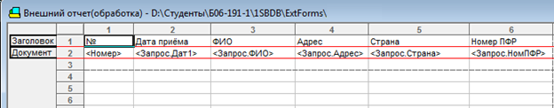

Рис.1 Таблица отчета.

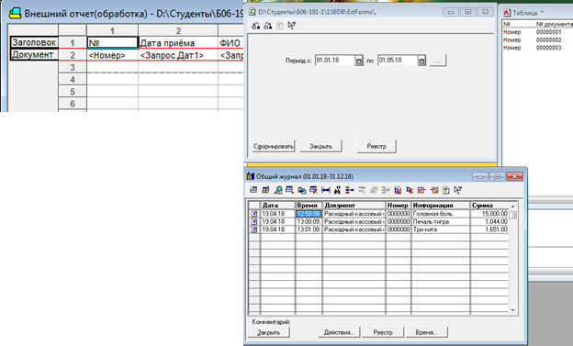

Рис.2. Результаты работы модуля.

Задание1: Используя код предыдущей процедуры, модифицировать запрос таким образом, чтобы в отчёте выводился список сотрудников из справочника "Сотрудники". Вывести в отчёте поля "ФИО", "Адрес", "Страна", "Номер ПФР".

Код процедуры представлен на рис.3

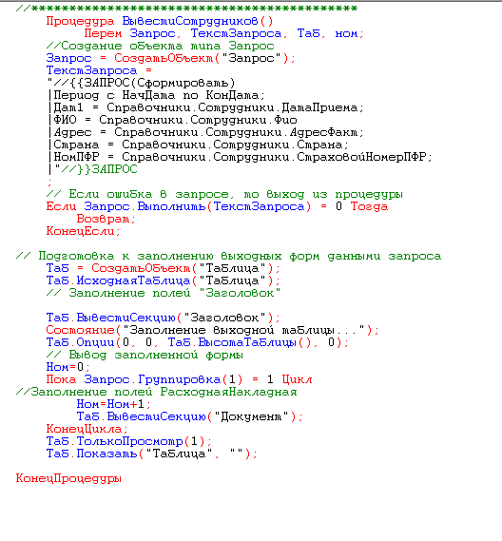

Рис.3. Код процедуры "ВывестиСотрудников"

Таблица отчёта, подготовленная для работы модуля представлена на рис.4.



Рис.4. Таблица отчета для второго задания.

Результаты работы запроса представлены на рис.5.

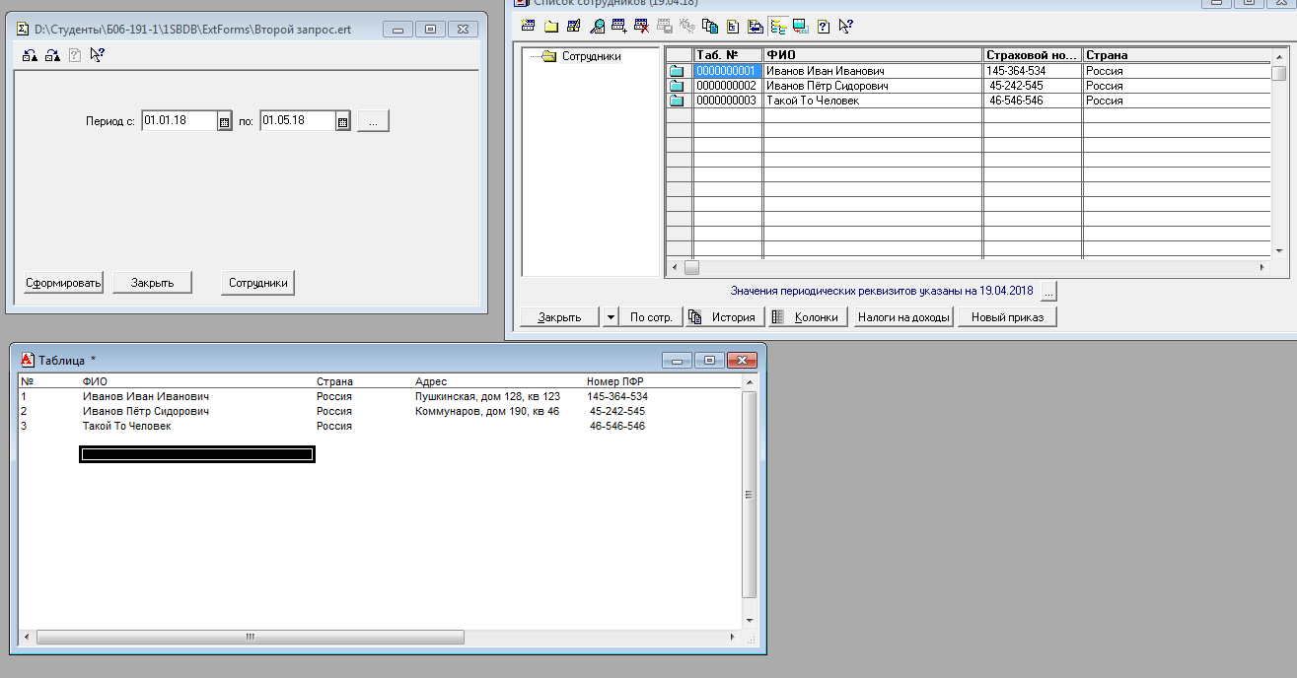

Рис.5. Результаты работы второго запроса.

Вывод

В ходе работы были изучены основные принципы работы с объектами встроенного языка «запрос», «таблица», «справочник».